**MENGHITUNG EFISIENSI TERMAL DAN *SPECIFIC FUEL CONSUMPTION (SFC*) *WATER TUBE BOILER* BERDASARKAN RASIO UDARA BAHAN BAKAR SOLAR UNTUK MEMPRODUKSI *SATURATED STEAM***



**Disusun untuk Memenuhi Syarat Pendidikan Sarjana Terapan**

**pada Jurusan Teknik Kimia Program Studi DIV Teknik Energi**

**Politeknik Negeri Sriwijaya**

**Oleh:**

**Trecy Rezatantia**

**061740411509**

**JURUSAN TEKNIK KIMIA PRODI DIV TEKNIK ENERGI**

**POLITEKNIK NEGERI SRIWIJAYA**

**2021**

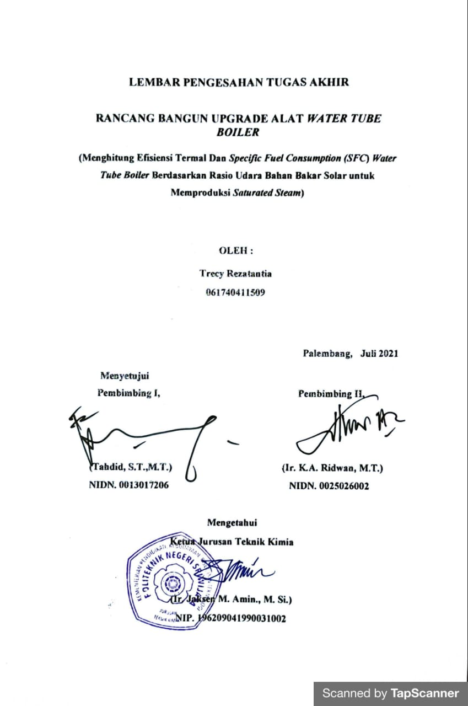

# 

# ABSTRAK

**Menghitung Efisiensi Termal Dan *Specific Fuel Consumption (SFC*) *Water Tube Boiler* Berdasarkan Rasio Udara Bahan Bakar Solar untuk Memproduksi *Saturated Steam***

(Trecy Rezatantia, 2021, Laporan Tugas Akhir; 60 Halaman, 7 Tabel, 16 Gambar)

*Water Tube Boiler* adalah sebuah ketel uap yang digunakan untuk untuk menghasilkan uap, yang terdiri atas dua bagian penting yaitu furnace ruang untuk menghasilkan panas yang didapat dari pembakaran bahan bakar dan steam drum sebagai reservoir untuk mengubah air menjadi uap *.Water Tube Boiler* terdiri dari beberapa tube yang disusun secara berlawanan arah dengan *drum,* dengan sudut kemiringan sebesar 65º pada *tube* dengan tujuan untuk mengurangi gaya gravitasi sehingga akan mempercepat proses penguapan, serta memiliki dua buah *drum*. Bahan bakar yang digunakan pada penelitian kali ini menggunakan bahan bakar cair yaitu solar dengan rasio udara bahan bakar sebagai variable berubah, bahan bakar yang digunakan sebanyak 6,4 Liter dan air umpan boiler sebanyak 50 L sebagai variable tetap. Rasio udara bahan bakar yang digunakan pada rentang 15,78 (*excess* 6%) hingga 18,16 (*excess* 22%). Dari hasil penelitian ini menghasikan kinerja alat *Water Tube Boiler* yang baik yaitu pada rasio udara bahan bakar 17,57 (*excess* 18%) , dimana efisiensi *boiler* yang didapatkan sebesar 62.46 %, dengan temperature steam sebesar 158.9℃, tekanan  *steam* sudah mencapai tekanan optimum yaitu sebesar 5 bar. Kemudian nilai *Specific Fuel Consumption (SFC*) optimal pada produksi *saturated steam* proses *continue* menggunakan alat *water tube boiler* ini adalah 0,0000748 kg/kJ pada rasio udara / bahan bakar 17,57.

Kata Kunci *: Water Tube Boiler, Rasio Udara Bahan Bakar, Efisiensi Termal, Specific Fuel Consumption (SFC)*

***ABSTRACT***

***Calculating Thermal Efficiency and Specific Fuel Consumption (SFC) Water Tube Boiler Based on Air Fuel Ratio for Solar to Produce Saturated Steam***

(Trecy Rezatantia, 2021, Thesis; 60 Pages, 7 Tables, 16 Images)

*Water Tube Boiler is a steam boiler that is used to generate steam, which consists of two important parts, it is named the furnace room to generate the heat obtained from burning fuel and the steam drum as a reservoir to convert water into steam. The Water Tube Boiler consists of several tubes, which is arranged in the opposite direction to the drum, with a tilt angle of 65º on the tube with the aim of reducing the force of gravity so that it will accelerate the evaporation process, and has two drums. The fuel used in this study was liquid fuel, named diesel with the air-fuel ratio as a variable, the fuel used is 6.4 liters and boiler feed water is 50 L as a fixed variable. The air-fuel ratio used is in the range of 15.78 (excess 6%) to 18.16 (excess 22%). From the results of this study, the performance of Water Tube Boiler is good, with the air-fuel ratio of 17.57 (excess 18%), where the boiler efficiency obtained is 62.46%, with a steam temperature of 158.9℃, the steam pressure has reached the optimum pressure, namely of 5 bars. Then the optimal Specific Fuel Consumption (SFC) value in the continuous production of saturated steam using a water tube boiler is 0.0000748 kg/kJ at an air/fuel ratio of 17.57.*

*Key Words: Water Tube Boiler, Air Fuel Ratio, Thermal Efficiency, Specific Fuel Consumption (SFC)*

**MOTTO**

**Sesungguhnya sesudah kesulitan itu ada kemudahan.**

**(Al-Insyirah : 6)**

**Kupersembahkan untuk :**

* **Kedua Orang Tuaku Ayah dan Ibu Beserta Adikku Tersayang yang Selalu Memberi Semangat dan Mendoakanku**
* **Keluarga dan Sahabat-sahabatku**
* **Kedua Dosen Pembimbingku**
* **Almamaterku**

# KATA PENGANTAR

Puji syukur dipanjatkan kepada Allah SWT yang telah melimpahkan rahmat dan ridho-Nya, serta salawat dan salam kita sampaikan kepada junjungan kita Nabi Muhammad SAW yang telah membawa kita ke arah kebenaran. Syukur alhamdulillah dengan seizin-Nya penulis dapat menyelesaikan Laporan Tugas Akhir yang berjudul “Menghitung Efisiensi Termal Dan *Specific Fuel Consumption (SFC*) *Water Tube Boiler* Berdasarkan Rasio Udara Bahan Bakar Solar untuk Memproduksi *Saturated Steam*”.

Laporan ini disusun berdasarkan hasil Penelitian Tugas Akhir penulis selama enam bulan mulai dari Februari sampai Juli 2021 di Laboratorirum Teknik Energi Politeknik Negeri Sriwijaya untuk memenuhi persyaratan kurikulum jurusan Teknik Kimia Program Studi DIV Teknik Energi Politeknik Negeri Sriwijaya.

Dalam melaksanakan laporan Penelitian Tugas Akhir ini penulis telah menerima banyak bimbingan dan bantuan dari berbagai pihak, maka pada kesempatan kali ini penulis mengucapkan terimakasih kepada :

1. Dr. Dipl. Ing. Ahmad Taqwa, M.T., selaku Direktur Politeknik Negeri Sriwijaya.
2. Ir. Jaksen M. Amin, M.Si., selaku Ketua Jurusan Teknik Kimia Politeknik Negeri Sriwijaya.
3. Ahmad Zikri, S.T., M.T., selaku Sekretaris Jurusan Teknik Kimia Politeknik Negeri Sriwijaya.
4. Ir. Sahrul Effendy A, M.T., selaku Koordinator Program Studi DIV Teknik Energi Politeknik Negeri Sriwijaya.
5. Tahdid, S.T.,M.T., selaku Dosen Pembimbing I Laporan Tugas Akhir Politeknik Negeri Sriwijaya.
6. Ir. K.A. Ridwan, M.T., selaku Dosen Pembimbing II Laporan Tugas Akhir Politeknik Negeri Sriwijaya.
7. Ir. Hj. Sutini Pujiastuti Lestari, M.T., selaku Pembimbing Akademik Politeknik Negeri Sriwijaya.
8. Bapak/Ibu Dosen Jurusan Teknik Kimia, selaku Dosen Pengajar Jurusan Teknik Kimia Program Studi Teknik Energi Politeknik Negeri Sriwijaya.
9. Ibu, Ayah, Adikku, dan keluarga atas segala macam dukungan, doa serta kasih sayangnya.
10. Rekan-rekan seperjuangan Tahdid’s team 2021 yang terus berkerjasama dan membangun kesolidan.
11. Rekan-rekan Mahasiswa Jurusan Teknik Kimia Prodi DIV Teknik Energi, terutama kelas 8 EGA angkatan 2017 yang saling memberikan semangat dan dukungan kepada penulis.
12. Serta pihak-pihak yang secara langsung maupun tidak langsung, besar ataupun kecil, telah membantu penulis dalam kegiatan tugas akhir ini.

Penulis menyadari bahwa Tugas Akhir ini masih belum sempurna, oleh karena itu penulis mengharapkan kritik dan saran yang bersifat membangun untuk penyempurnaan Tugas Akhir. Akhir kata, penulis berharap semoga laporan ini dapat bermanfaat bagi mahasiswa Politeknik Negeri Sriwijaya Jurusan Teknik Kimia khususnya Program Studi DIV Teknik Energi.

Palembang, Juli 2021

Penulis

**DAFTAR ISI**

Halaman

**HALAMAN JUDUL** i

**LEMBAR PENGESAHAN** ii

**ABSTRAK** iv

**MOTTO** vi

**KATA PENGANTAR** vii

**DAFTAR ISI** ix

**DAFTAR TABEL** xi

**DAFTAR GAMBAR** xii

**DAFTAR LAMPIRAN** xiii

**BAB I PENDAHULUAN** 1

1.1 Latar Belakang 1

1.2 Rumusan Masalah 3

1.3 Tujuan Penelitian 3

1.4 Manfaat Penelitian 3

**BAB II TINJAUAN PUSTAKA** 5

2.1 Pengertian dan Jenis *Boiler* 5

2.1.1*Boiler* Pipa Air *(Water Tube Boiler)* 6

2.1.2*Boiler* Pipa Api *(Fire Tube Boiler)* 7

2.2 Komponen *Boiler* 9

2.3 Prinsip Kerja *Boiler* 11

2.4 Termodinamika pada *Boiler* 12

2.5 *Steam* *Drum* 13

2.6 Perubahan Fase dari Padat hingga Cair 14

2.7 Proses Pembakaran 18

2.8 Bahan Bakar 20

2.9 Temperatur Nyala Api *(Flame Temperature)* 21

2.10 *Saturated Steam* 22

2.11 Entalpi *Saturated Steam* 23

2.12 Efisiensi Termal *Boiler* 24

2.13 *Specific Fuel Consumption* (SFC) 24

**BAB III METODOLOGI PENELITIAN** 25

3.1 Pendekatan Desain Fungsional 25

3.2 Pendekatan Desain Struktural 27

3.3 Pertimbangan Percobaan 29

3.3.1 Waktu dan Tempat 29

3.3.2 Bahan dan Alat 30

3.3.3 Perlakuan dan Analisis Stastistik Sederhana 34

3.4 Prosedur Percobaan 34

**BAB IV HASIL DAN PEMBAHASAN** 38

4.1 Hasil Penelitian 38

4.2 Pembahasan 40

4.2.1 Pengaruh Rasio Udara / Bahan Bakar Solar terhadap *Efisiensi*

*Termal* (%) Kondisi *Water Tube Boiler* 41

4.2.2 Pengaruh Rasio Udara / Bahan Bakar Solar terhadap *Specific*

*Fuel Consumption* (SFC) (kg/kJ) *Water Tube Boiler* 43

**BAB V KESIMPULAN DAN SARAN** 45

5.1 Kesimpulan 45

5.2 Saran 45

**DAFTAR PUSTAKA** 46

**LAMPIRAN** 48

**DAFTAR TABEL**

Halaman

Tabel 2.1 Klasifikasi *Boiler* 5

Tabel 2.2 Excess Air dan O2 Optimum pada Gas Buang Berbagai BB 20

Tabel 2.3 Spesifikasi Bahan Bakar Solar 21

Tabel 4.1 Rasio Udara Bahan Bakar 38

Tabel 4.2 Data Kondisi Operasi Udara Bahan Bakar dan Air Umpan

Boiler 39

Tabel 4.3 Data Temperatur dan Tekanan *Saturated Steam Water Tube*

*Boiler* 42

Tabel 4.4 Tabel Rasio Udara/BB Terhadap Efisiensi dan *Spesific Fuel*

*Consumption* (SFC)Boiler 40

**DAFTAR GAMBAR**

Halaman

Gambar 2.1 Penampang Boiler Pipa Air 6

Gambar 2.2 Boiler Pipa Air 7

Gambar 2.3 Boiler Pipa Api 8

Gambar 2.4 Aliran Gas Panas pada Boiler Pipa Api 8

Gambar 2.5 Perubahan Tekanan Konstan untuk Zat Murni 14

Gambar 2.6 Grafik Perubahan Tekanan Konstan untuk Zat Murni 15

Gambar 2.7 Pemanasan Air pada Tekanan Konstan 16

Gambar 2.8 Diagram T-v Perubahan Fase pada Tekanan Konstan 16

Gambar 2.9 Diagram *Mollier* (T-s diagram) 17

Gambar 2.10 Diagram *Mollier* (h-s diagram) 18

Gambar 3.1 Perangkat *Water Tube Boiler* 27

Gambar 3.2 Skema Rasio Udara Bahan Bakar 28

Gambar 3.3 Gambar Teknik Rancang Bangun *Water Tube Boiler*

Sebelum diupgrade 28

Gambar 3.4 Gambar Teknik Rancang Bangun *Water Tube Boiler* Setelah

diupgrade 29

Gambar 4.1 Grafik Hubungan Rasio Udara / Bahan Bakar Solar

terhadap *Efisiensi Termal* (%) *Water Tube Boiler*  41

Gambar 4.2 Grafik Hubungan Rasio Udara / Bahan Bakar Solar

terhadap *Specific Fuel Consumption* (SFC) (kg/kJ) *Water*

*Tube Boiler*  42

**DAFTAR LAMPIRAN**

Halaman

LAMPIRAN I Data Penelitian 48

LAMPIRAN II Perhitungan 49

LAMPIRAN III Dokumentasi 59

LAMPIRAN IV Surat-Menyurat 61